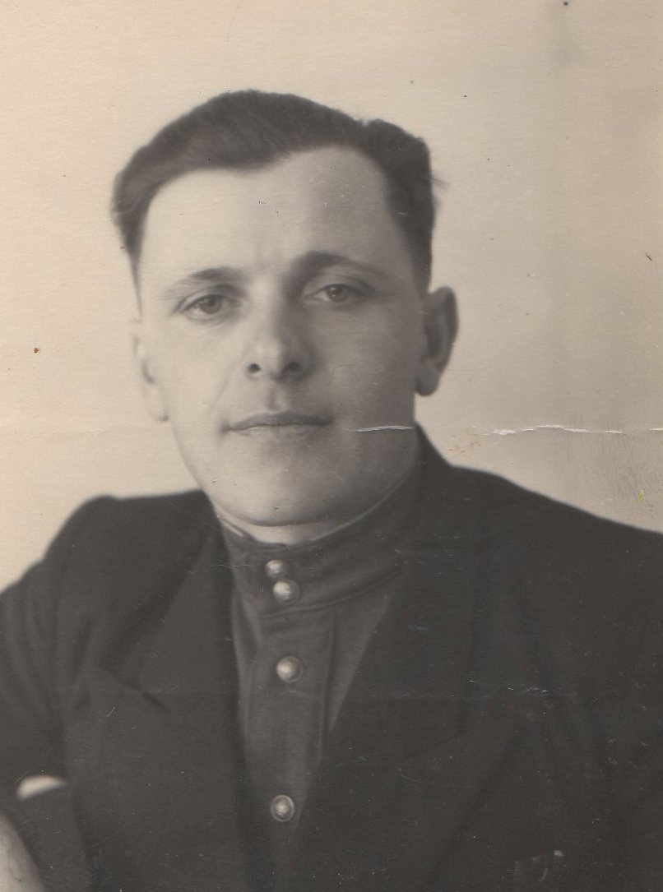
Федотов
Леонид
Филлипович

Ветеран войны и труда.

Родился в 1924 г., п. Атиг, русский, чл. КПСС.
Служил на Дальнем Востоке в 55 погранотряде –ковалерист. Участвовал в боевых действиях с Японией, Дальневосточный фронт.
Награжден медалями: «За Победу над Японией», «За Победу над Германией» и другие три медали.

